* O produto tem como objetivo entreter e divertir ao mesmo tempo em que educa e ensina;
* É fácil e intuitivo, exigindo destreza e agilidade durante os mini – jogos;
* Tem uma remota chance de falhas, prevenindo perdas em caso de erros ou falhas do sistema;
* Fácil de atualizar e de configurar no momento que for necessário;
* Apresenta boa portabilidade sendo destinado para aparelhos moveis, como: tablets e smartphones.

**Requisitos do Sistema**

* Tempo de resposta do sistema não deve ultrapassar 10 segundos;
* O software deve ser operacionalizado no sistema Android 2.3;
* O software necessita que o hardware possua as tecnologias touch e acelerômetro.





*!*

**Um jogo de aventura 2D.**

*!*

**Recheado de mini-jogos.**

*!*

**Em uma escola como nenhuma outra já vista.**

*!*

**Aproveite ao máximo todos os recursos de sua plataforma.**

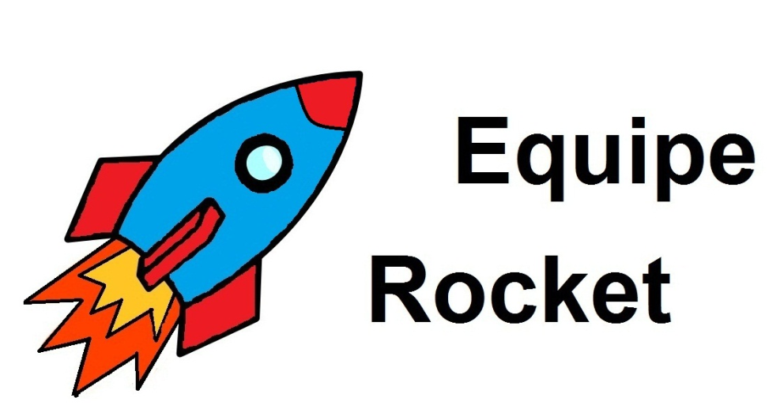

**Cordenador:**

**Rafael Pinho**

**Turma:**

**PR3**

**Integrantes:**

**Bruno Welsing**

**Gabriel Miranda**

**Rebecca Louise**

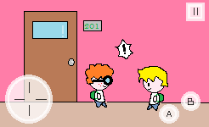

**Desenvolvido por:**

**Compatível com sistema:**

***Cena 1- Nerd e Trolinho***



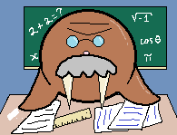



**Curta nossas paginas no facebook**

***Cena 2- Professor de matemática***

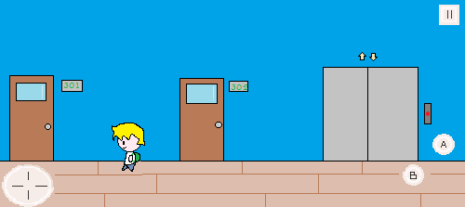





***Cena 3- Trolinho***